

新龙大三班
2025年11月19日 星期三 晴

▲来园情况：
今日周三有24位小朋友入园，最近天气冷热交替频繁，班级里有不少小朋友都生病请假了，生病在家的小朋友要好好休息哦。
儿童（男孩） | 来园情绪 | 自主放物品 | 自主游戏 | 儿童（女孩） | 来园情绪 | 自主放物品 | 自主游戏
王浩宇 | √ | √ | √ | 常佳怡 | √ | √ | √
陶奕然 | √ | √ | √ | 毛锦妍 | √ | √ | √
徐言昊 | √ | √ | √ | 郑沫苒 | √ | √ | √
司睿 | √ | √ | √ | 陶奕颖 | √ | √ | √
张谦益 | √ | √ | √ | 吴可馨 | √ | √ | √
李云皓 | √ | √ | 迟到 | 彭思浛 | √ | √ | √
赵锦泽 | √ | √ | √ | 沈子煜 | 请假 | 请假 | 请假
黄文浩 | 请假 | 请假 | 请假 | 刘雨琦 | √ | √ | 迟到
万宇 | √ | √ | √ | 万钰彤 | √ | √ | √
孙晨希 | √ | √ | √ | 喻梓悦 | √ | √ | √
许思冉 | √ | √ | √ | 王木易 | √ | √ | √
刁欣怡 | √ | √ | √ | 石靖怡 | √ | √ | √
黄曼汐 | √ | √ | √ | 宋熠 | √ | √ | √

▲区域活动
今天在益智区游戏的小朋友有：陶奕然、陶奕颖、沈子煜、黄曼汐、张谦益、李云皓；在科探区游戏的小朋友有：许思冉、王木易、喻梓悦；在地面建构游戏的小朋友有：万钰彤、司睿；在万能工匠游戏的小朋友有：王浩宇、彭思浛；在桌面建构游戏的小朋友有：王浩宇、徐言昊、黄文浩；在自然拼搭游戏的小朋友有：毛锦妍；在图书区游戏的小朋友有：孙晨希、万宇、常佳怡；在自然材料游戏的小朋友有：毛锦妍。

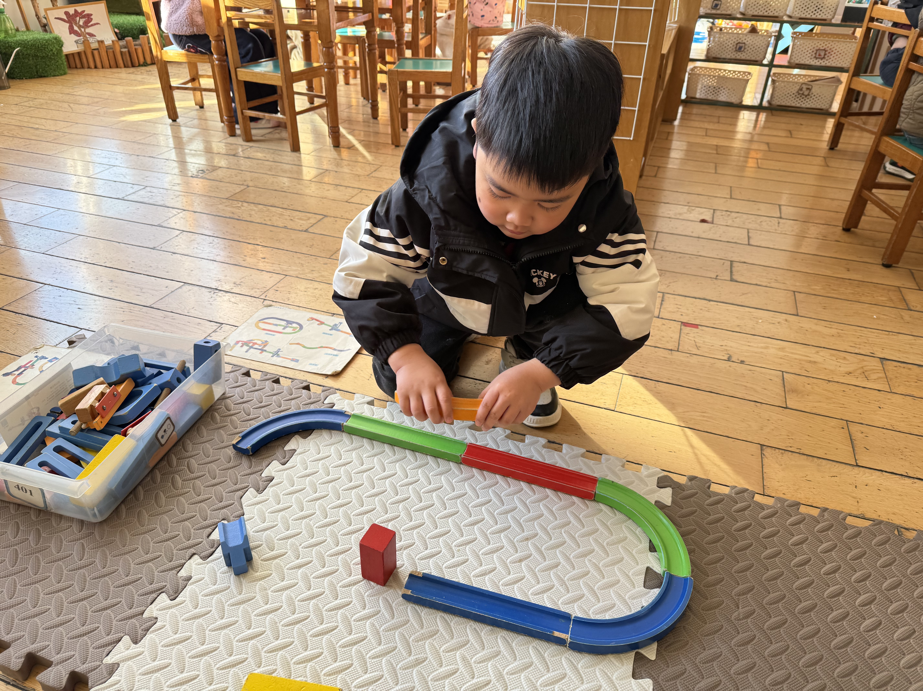 | 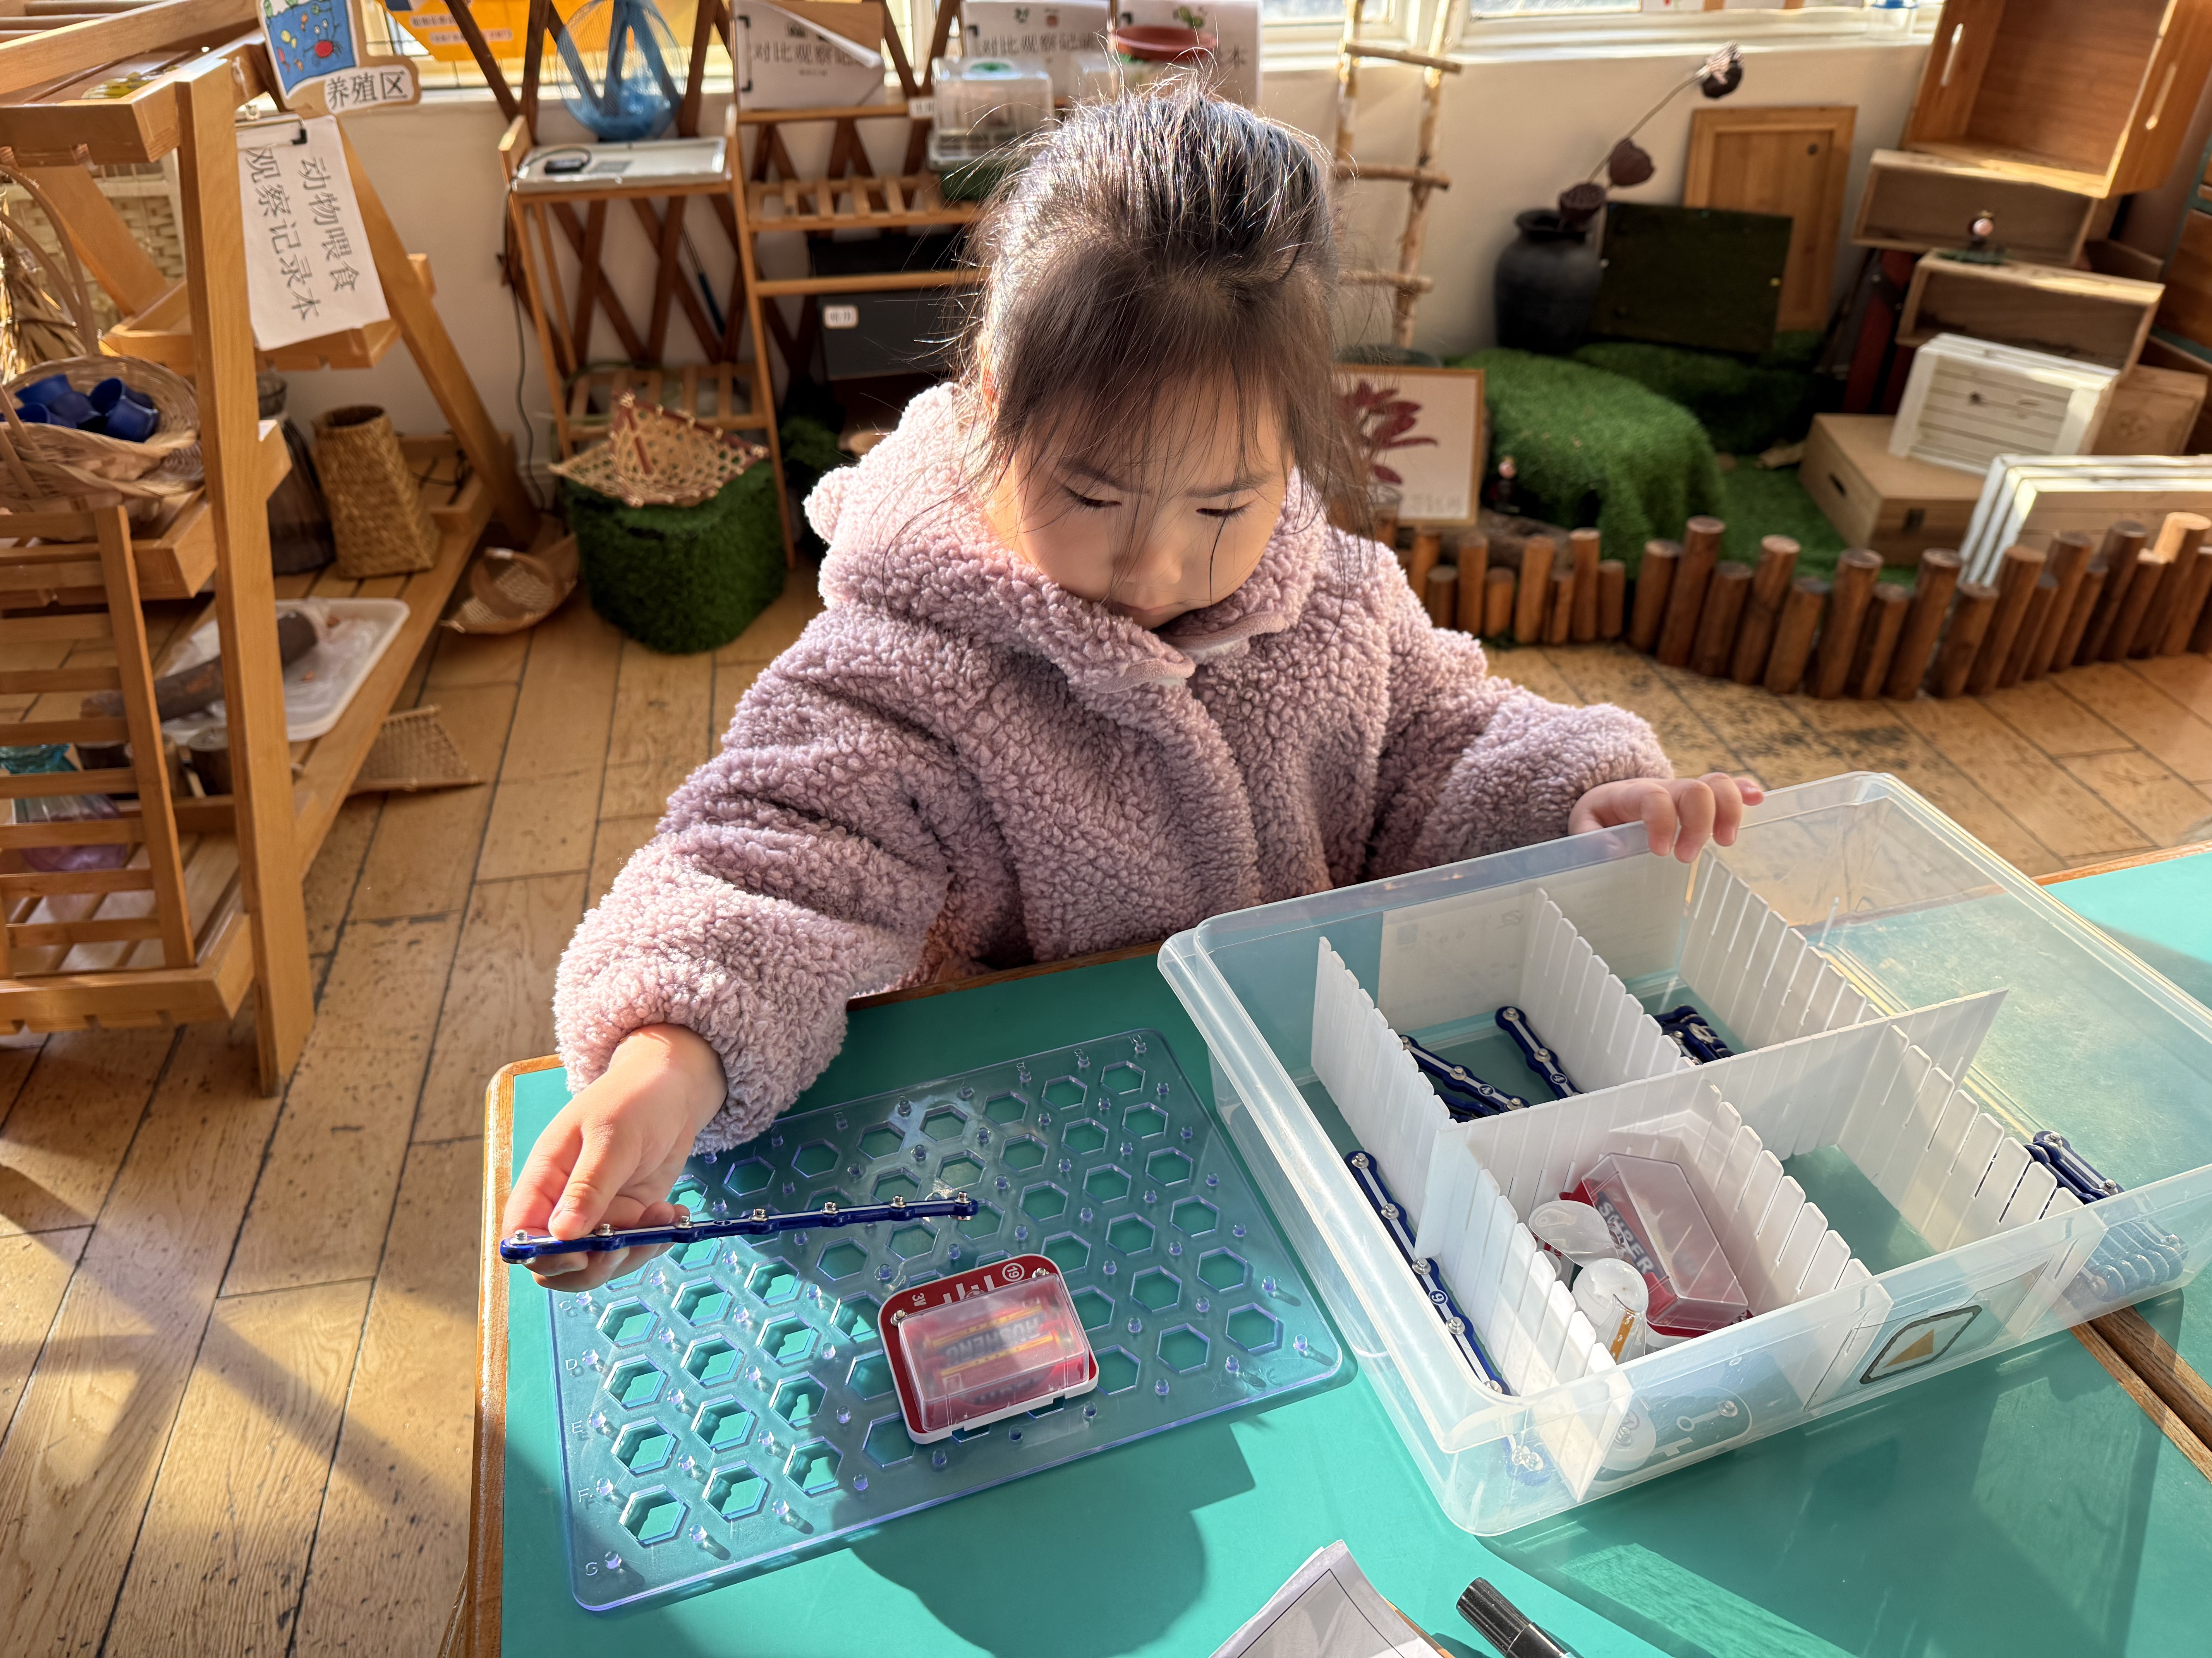 | 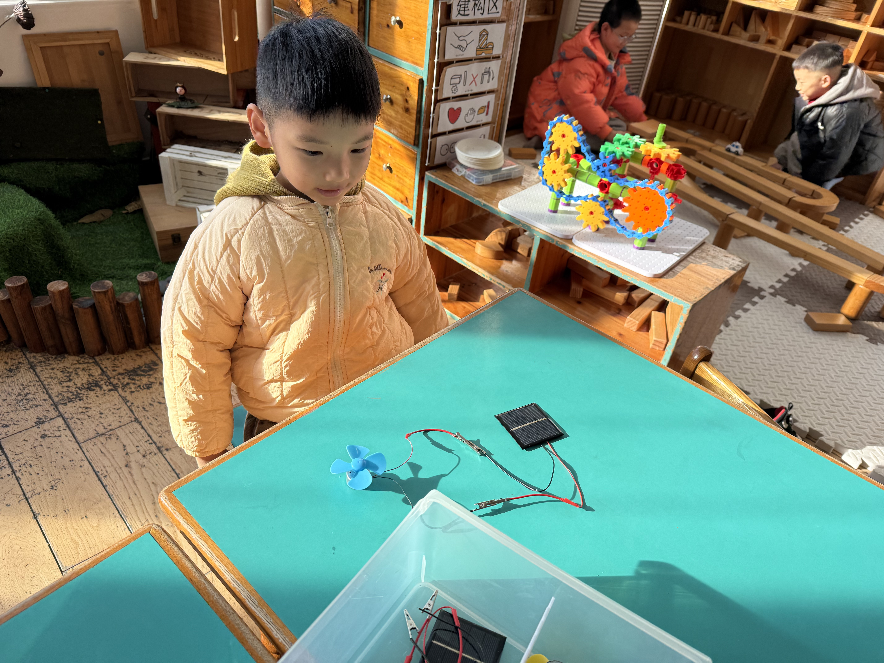

▲综合活动《凸轮》
凸轮的形状可以是各种各样的，昨天的制作里，小朋友都是用圆形的KT板做凸轮。虽然成功了，但是小朋友还想制作不同形状的凸轮，用来测试不同形状的凸轮是否可以成功。

 | 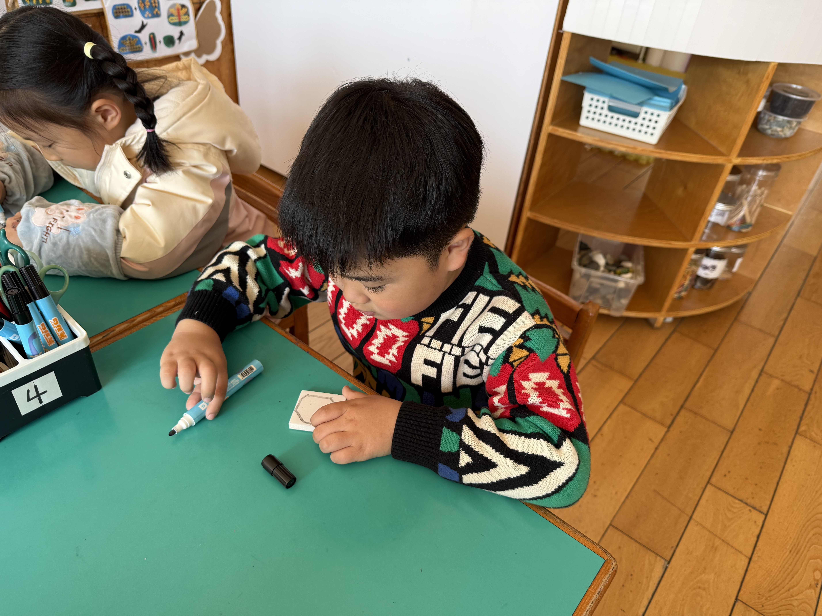 | 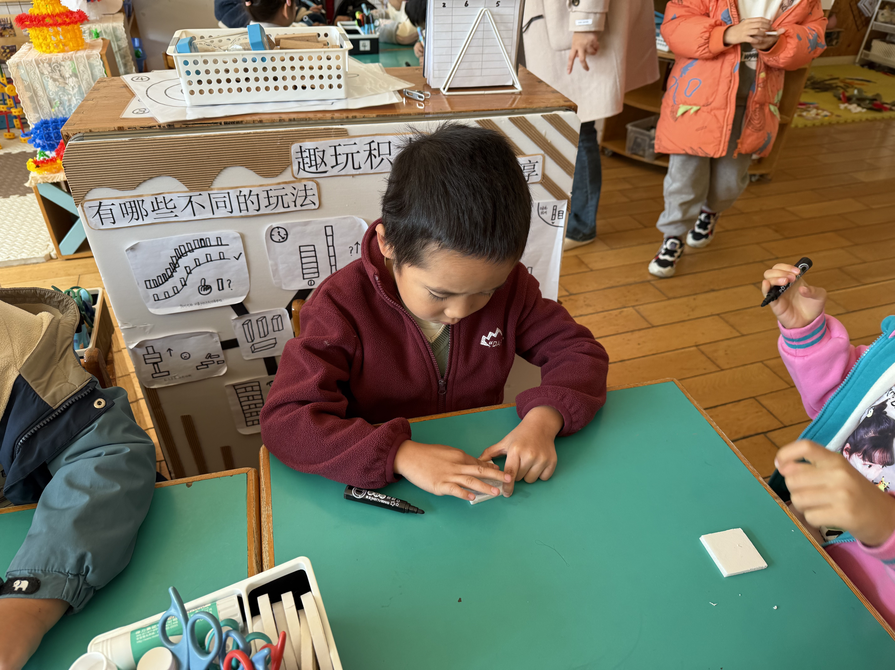
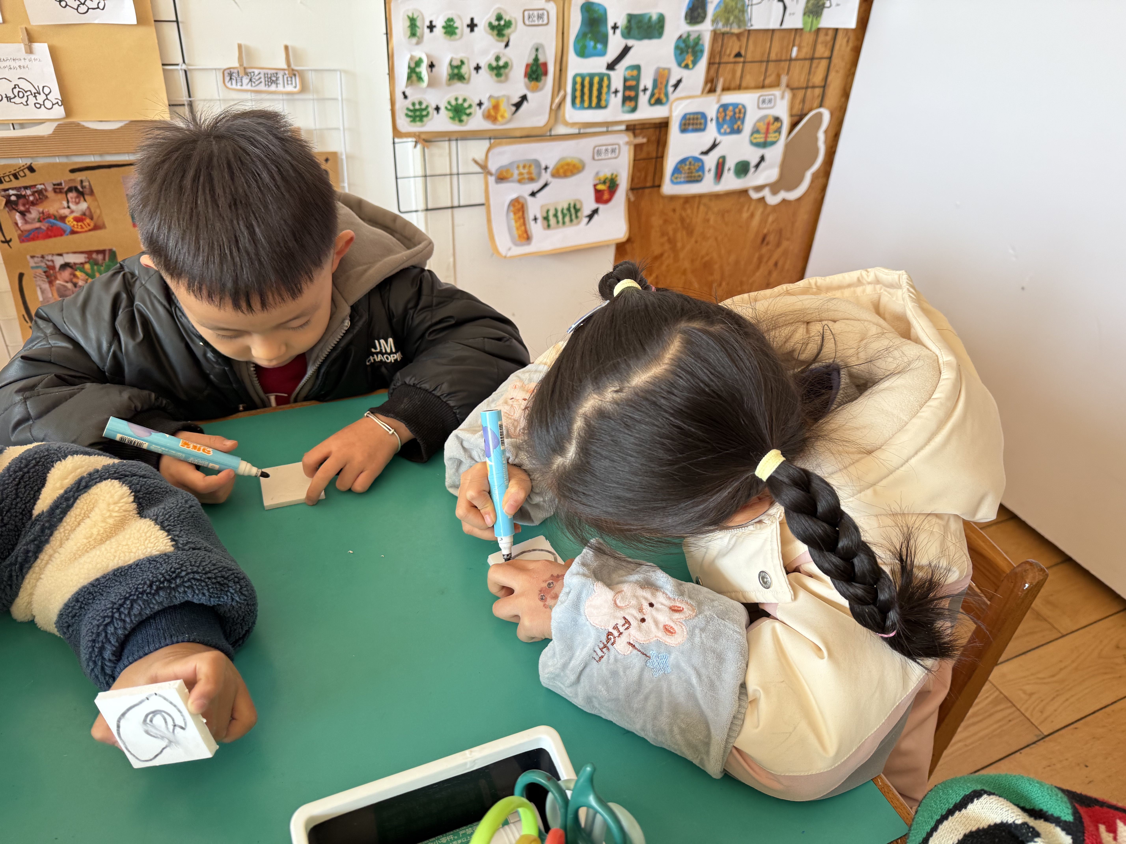 | 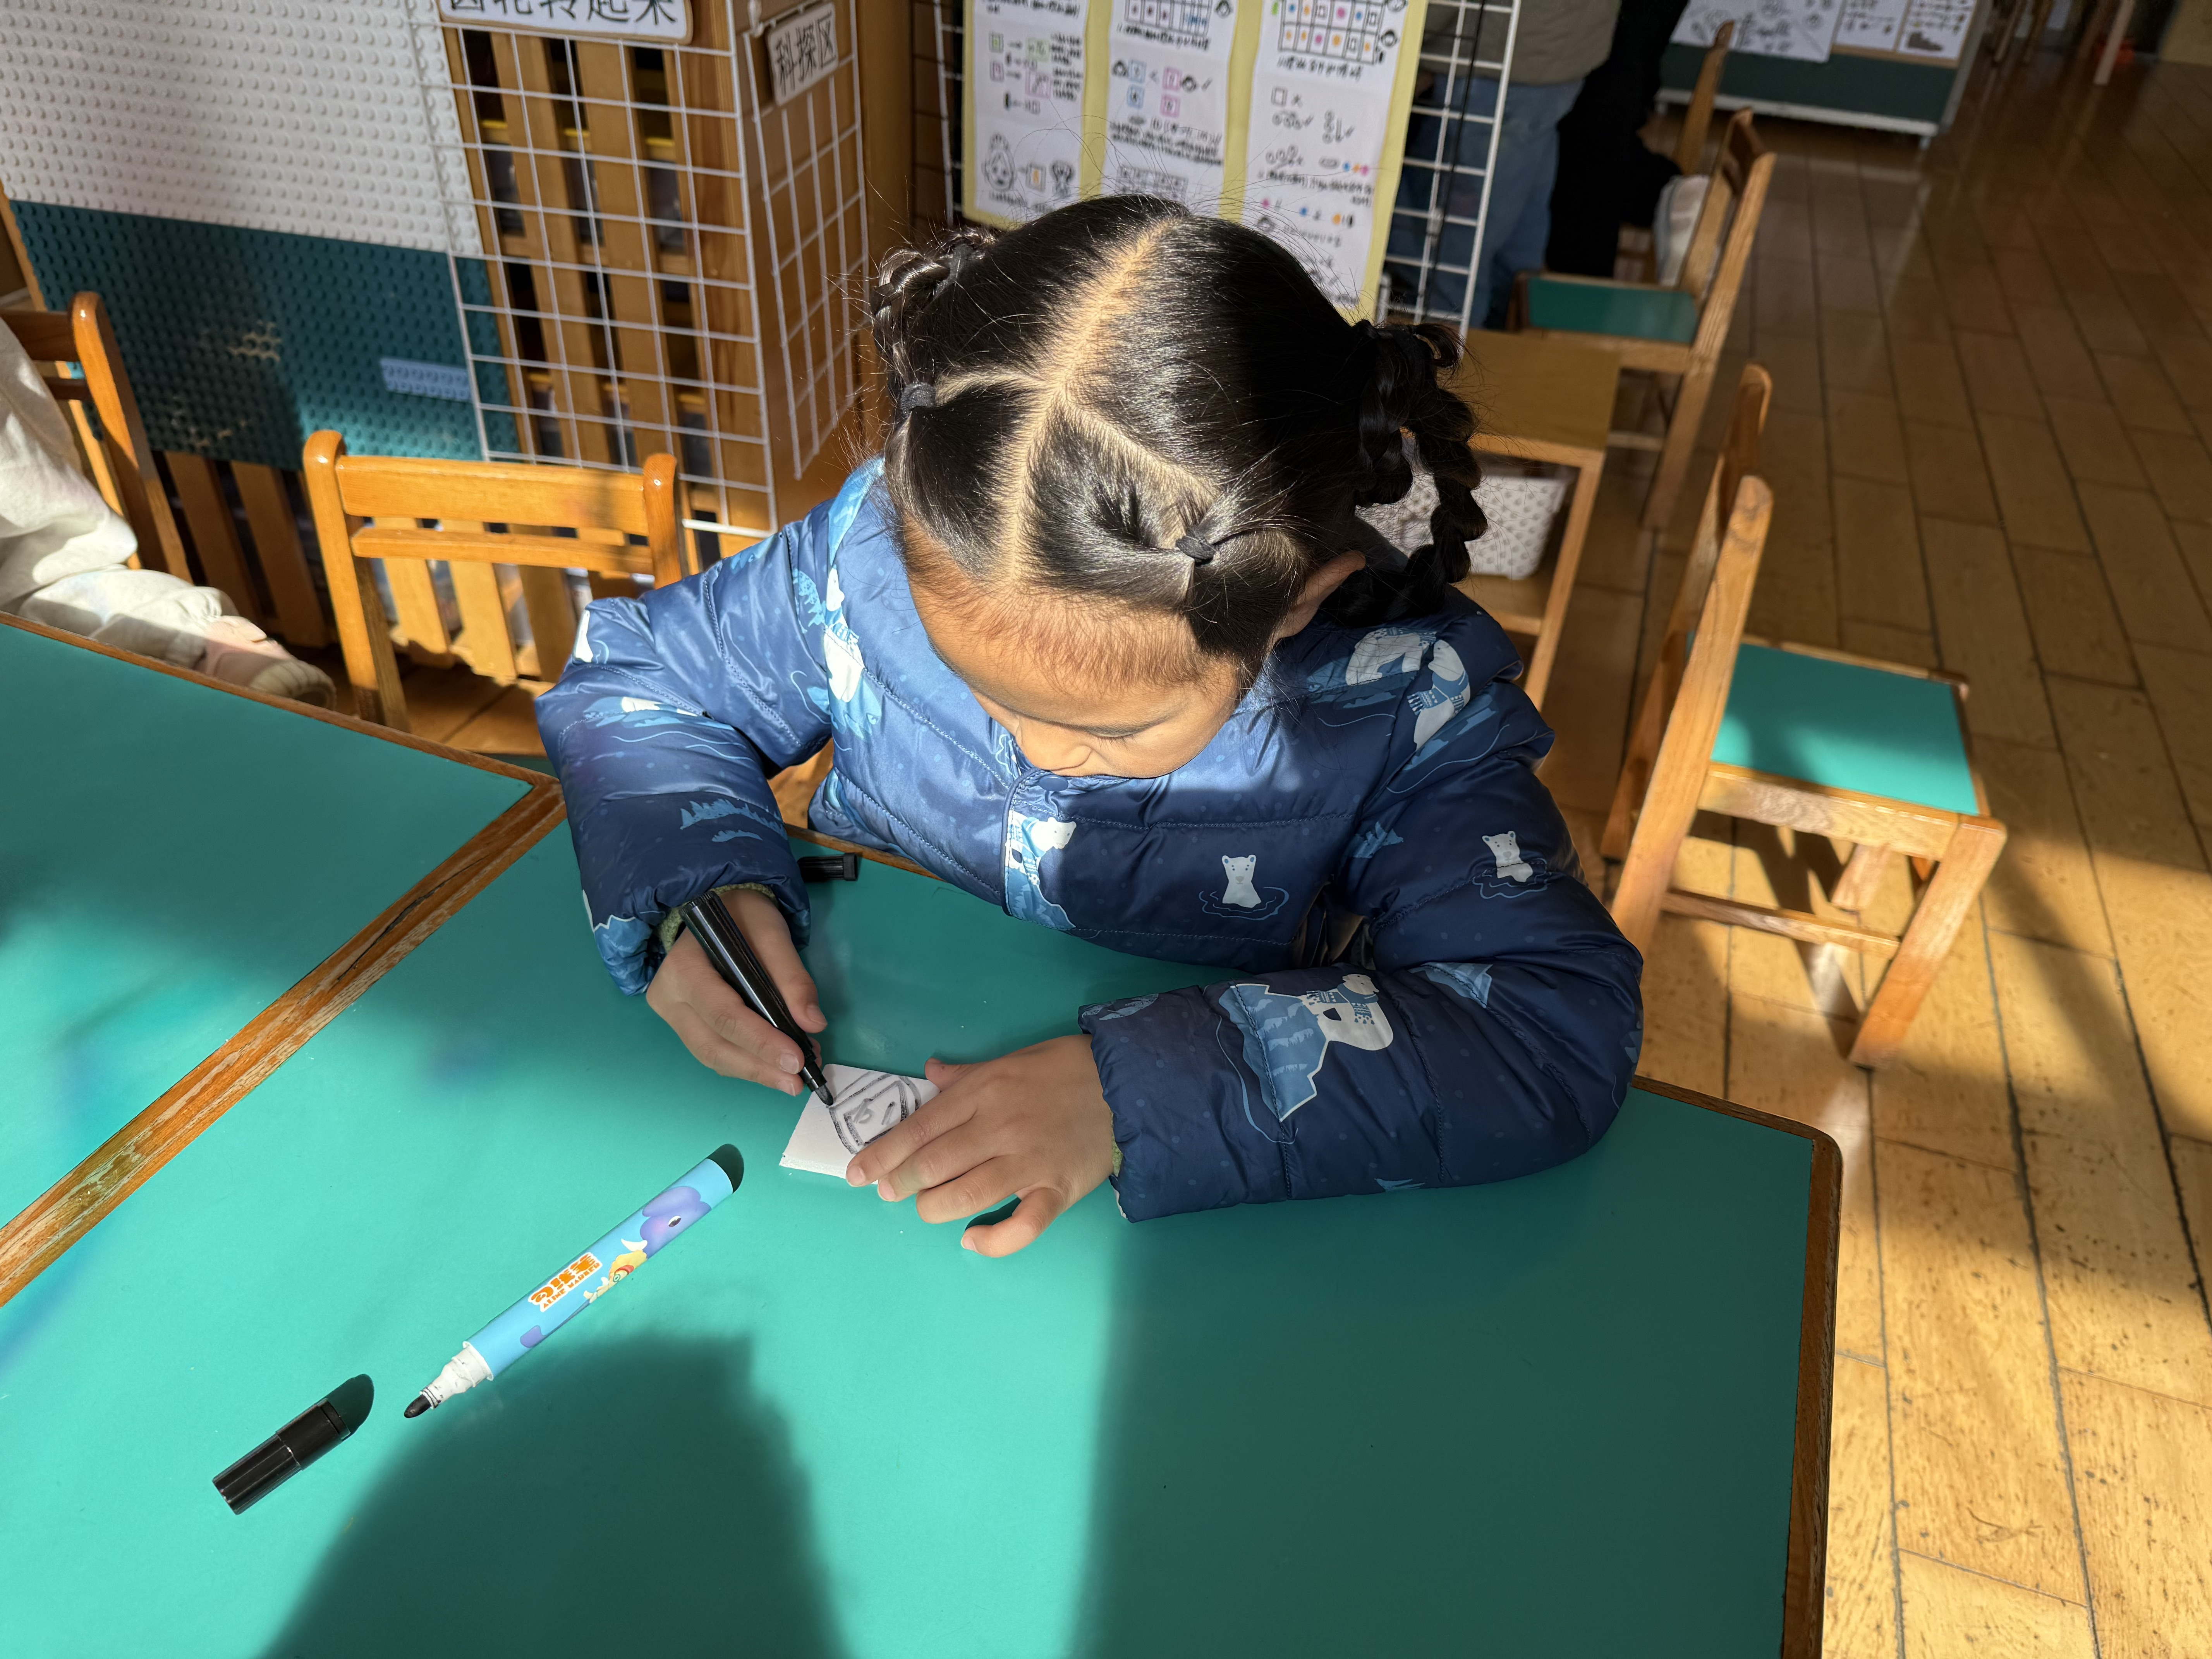 | 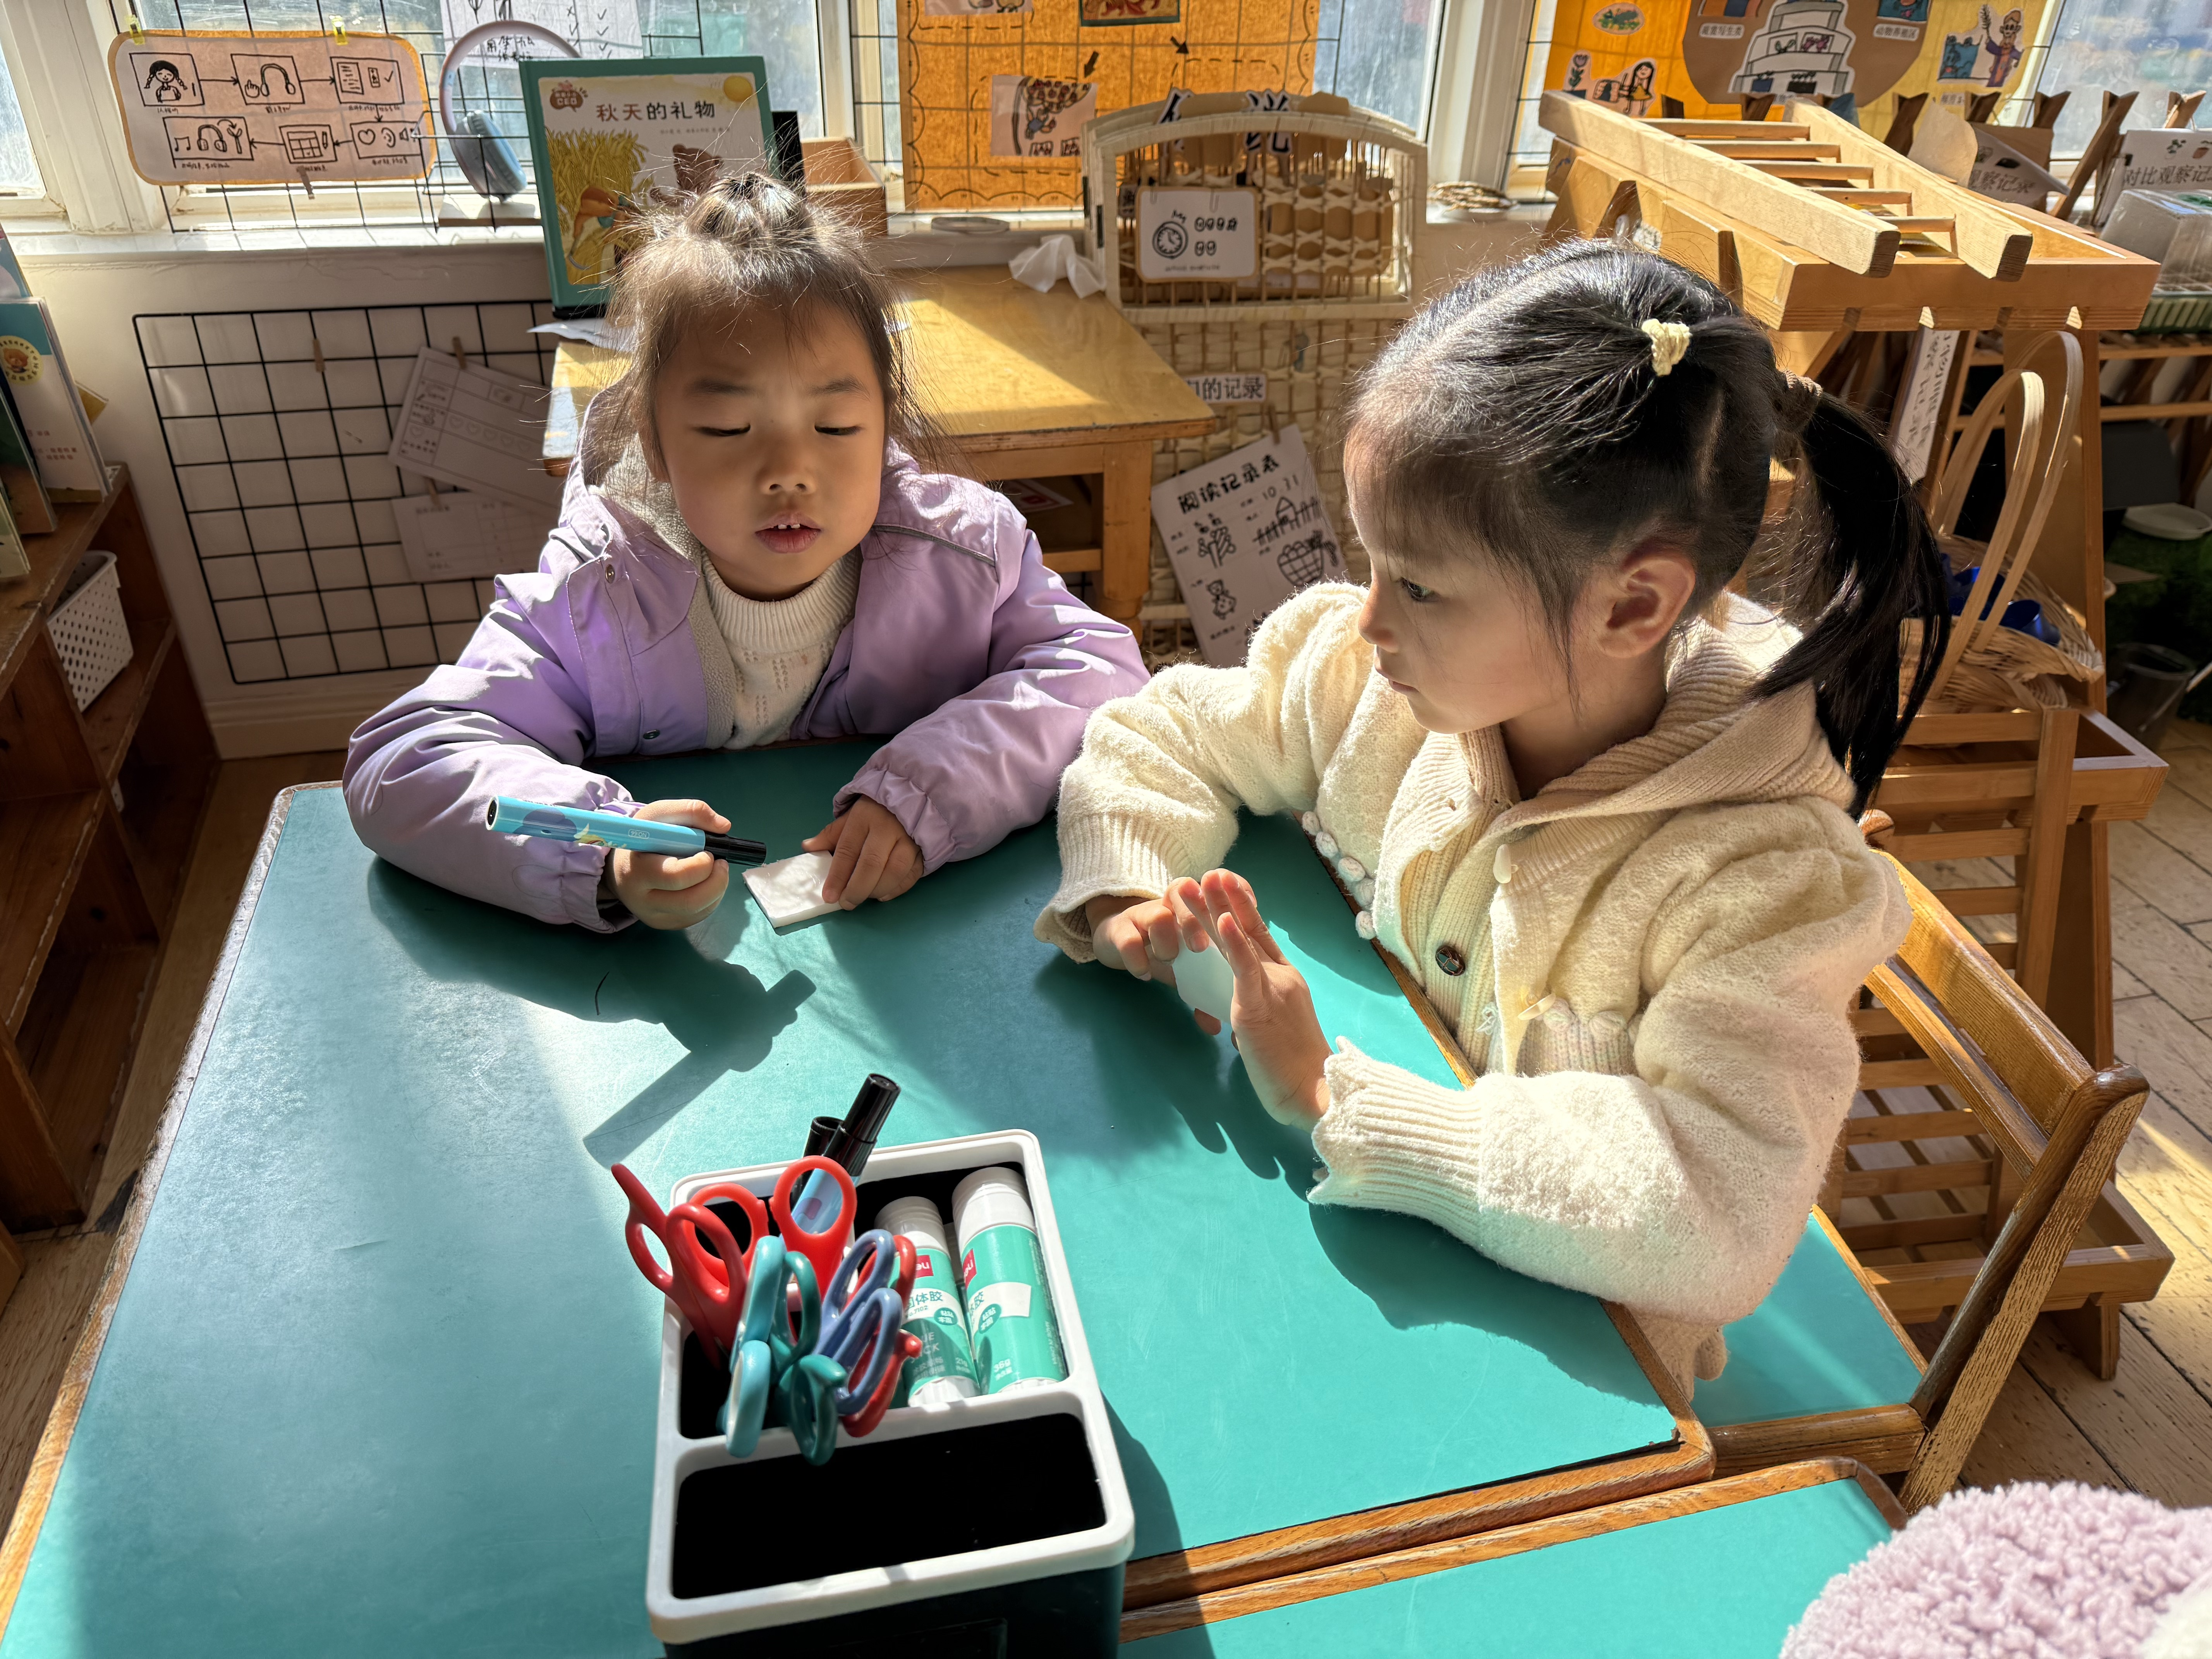

▲户外活动
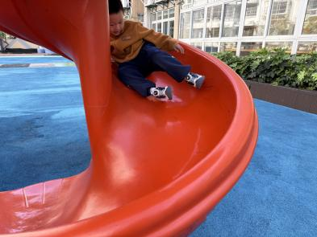 | 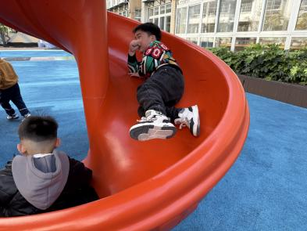 | 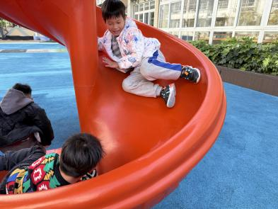
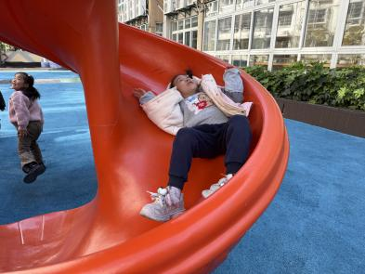 | 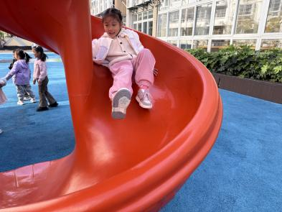 | 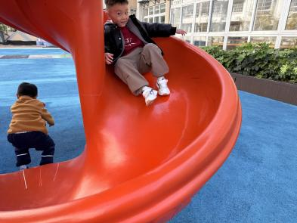

▲家园合作
1.下周需要讲故事的小朋友在家好好准备。
2.身体不适的小朋友请在家好好休养，以防交叉感染。

